Wie erstelle ich Handlungsanleitungen für wb-web?
Sie möchten aus Ihrer Praxis als Lehrende in der Erwachsenenbildung berichten. Dazu eignet sich das Format der Handlungsanleitung. Handlungsanleitungen können z.B. den Einsatz einer bestimmten Methode vorstellen oder den praktischen Nutzen eines Lehrbuchs wiedergeben. Oder Sie thematisieren Ihre Erfahrungen mit einer Lernplattform oder einem Online-Tool. So liefern Sie anderen Lehrenden Anregungen für deren berufliche Praxis.
- Formulieren Sie eine aussagekräftige Überschrift, aus der auf den Inhalt des Textes geschlossen werden kann.
- Der erste Absatz (ca. 300 Zeichen) macht deutlich, worum es geht, was die Leserinnen und Leser erfahren und vermittelt prägnant, welchen Nutzen der Erfahrungsbericht für Praktikerinnen und Praktiker hat.
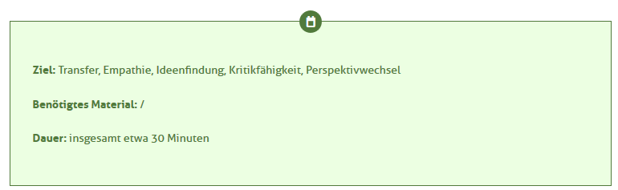
- Wenn möglich, stellen Sie Informationen für den grünen Infokasten (s.u.) zu Ziel, benötigtem Material und Dauer zur Verfügung.
- Im Haupttext beschreiben Sie die vorgestellte Methode, das Werkzeug oder Konzept so genau wie möglich: Geben Sie eine Schritt-für-Schritt-Anleitung.
- Schildern Sie Pro und Contra zum Thema und machen Sie auf mögliche Probleme aufmerksam. Geben Sie Hinweise auf alternative Einsatzmöglichkeiten.
- Die Handlungsanleitung sollte max. zwei Seiten lang sein.

Bitte beachten Sie auch die Formalen Richtlinien für die Manuskript-Gestaltung bei wb-web.
Wir veröffentlichen Ihren Text, wenn nichts anderes vereinbart wird, unter der CC BY SA 3.0 DE-Lizenz.
Bei Fragen rund um die Manuskript-Erstellung wenden Sie sich bitte an die wb-web-Redaktion unter info@wb-web.de
Beispiel für eine Handlungsanleitung auf wb-web:

Mitwisser gesucht – die Transfermethode „fünf Personen“

